江苏省仪征中学2022—2023学年度第二学期高一政治学科作业
第八课 法治中国建设
8.2法治政府
研制人：李 蓉、李妍敏 审核人：鞠恒君
班级： 姓名： 学号： 练习日期： 建议用时：20分钟
一、单选题
1．建设法治政府，能够督促政府更好地行使权力，积极履行职责，提高行政服务水平，实现善政。下列选项中符合法治政府的内涵的是
①坚持宪法法律至上 ②职能科学的政府 ③守法诚信的政府 ④尊重和保障公民权利
A．①② B．③④ C．①④ D．②③
2．为加强银行体系流动性管理，引导货币信贷合理增长，中国人民银行适时调整存款类金融机构人民币存款准备金率。这体现了法治政府履行的基本职能是
A．宏观调控 B．市场监管 C．社会管理 D．公共服务
3．主动适应经济发展“新常态”，必须正确处理好政府、市场、社会三者关系，要求政府“不缺位、不越位、不错位”。这是政府
A．公开公正的表现 B．执法严明的表现
C．廉洁高效的表现 D．权责法定的表现
4．现代经济学分析表明，政府的作用犹如“三只手”，即“无为之手”“扶持之手”和“掠夺之手”(指政府的权力过大没有受到制约)。我们在建立和完善市场经济体制的过程中，要限制“掠夺之手”就需要坚持
①法定职责必须为 ②法无授权不可为
③克服政府缺位错位 ④克服政府越位现象
A．①② B．①③ C．②④ D．③④
5．李克强总理在政府工作报告中提出，坚持民主监督、法律监督、舆论监督，健全权力运行的制约和监督体系，让人民监督权力，让权力在阳光下运行。强化法律监督有利于
①进一步加强依法行政，促进法治政府建设
②扩大检察机关监督权，推进法治中国建设
③加强对行政权力的制约和监督，促进廉政高效的政府建设
④确保各机关平等地位，推进民主政治建设
A．①③ B．①④ C．②④ D．②③
6．党的十九大对建设法治政府作出重要部署，吹响了建设法治政府的冲锋号，开启建设法治政府的新征程。下列做法中，符合法治政府建设要求的是
①坚持公正司法，促进社会公平正义
②优化政府管理，实现基本公共服务平均化
③坚决克服懒政、怠政，坚决惩处失职、渎职
④坚持法定职责必须为、法无授权不可为
A．①② B．①③ C．②④ D．③④
7．“惊弓之鸟”是指被弓箭吓怕了的鸟，形容不容易安定。为了新兴业态的健康发展，李克强总理要求政府有所为，有所不为。政府不能怠政、懒政，也不能无事“玩弓箭”，把老百姓搞得像惊弓之鸟。这就要求政府
A．依法执政，树立求真务实的工作作风 B．建立健全决策纠错和问责制度
C．法无禁止即可为，建设创新型政府 D．法无授权不可为，纠正乱作为现象

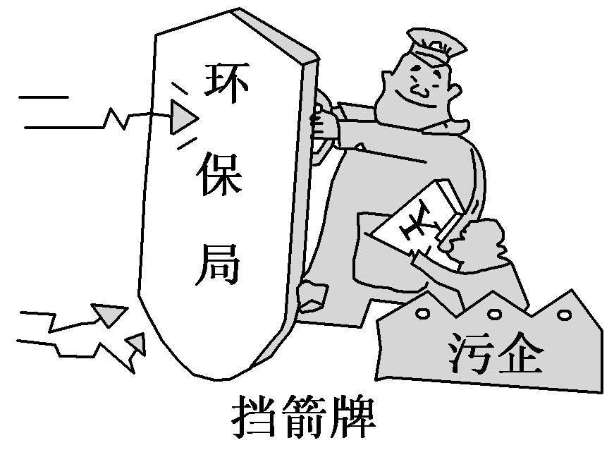
8．下面漫画《挡箭牌》给我们政府的启示是
①坚持执政为民，做到以人为本
②克服懒政怠政，建设高效政府
③依法履行好保护环境的基本职能
④牢记利为民谋，坚持求真务实
A．①② B．①③
C．②④ D．③④
9．《关于全面推行行政执法公示制度、执法全过程记录制度及重大执法决定法制审核制度的指导意见》中指出，要全面推行重大执法决定法制审核制度，行政执法机关作出重大执法决定前，要严格进行法制审核，未经法制审核或者审核未通过的，不得作出决定。这一规定
①有利于促进政府严格规范公正文明执法 ②完善了行政执法体制，创新了执法监督方式
③能够提高行政工作效率，防止和减少工作失误 ④保障了公民的监督权，有利于推进依法行政
A．①② B．①④ C．②③ D．③④
10．要防止腐败，就需要加大对权力的制约和监督。对此认识正确的是
①要全面推进政务公开，让权力在阳光下运行
②权力是否接受制约和监督是政务诚信的基本准则
③要保障人民群众的知情权、参与权、表达权和监督权
④有效制约和监督权力的关键是深化行政体制改革
A．①③ B．①④ C．②③ D．②④
11．“三公”经费公开是指政府部门人员因公出国(境)经费、公务车购置及运行费、公务招待费向社会公开。公开“三公”经费
①有利于保障人民群众的知情权和监督权 ②有助于更好地开展社会监督
③有利于建设公开公正、廉洁高效的政府 ④有利于政府依法执政，增强公信力和执行力
A．①②④ B．①②③ C．①③④ D．②③④
12．“国家宪法日”设立以来，各地各部门积极行动，用多种多样的活动宣传普及宪法知识，维护宪法尊严。维护宪法尊严要求政府
①依法履行职能，推行政府权力清单制度 ②提升政府工作人员的法治思维，打造法治政府
③加强司法监督，全面推行政务公开 ④贯彻依法治国方略，坚持依法执政
A．①② B．①③ C．②④ D．③④

二、主观题
13. 阅读材料，完成下列要求。
习近平总书记强调，要加强法治政府建设，健全依法决策机制。在推进国家治理体系和治理能力现代化过程中，将行政机关的重大决策纳入规范化、法治化轨道运行，将有力加快法治政府建设进程，让全社会享受到科学民主依法决策带来的高质量社会治理和发展成果。
建设法治政府是建设法治国家的关键和重心。各级政府必须坚持在党的领导下，在法治轨道上开展工作，加快建设职能科学、权责法定、执法严明、公开公正、廉洁高效、守法诚信的法治政府。
结合材料，运用“法治政府”的相关知识，说明建设法治政府对推进依法治国的重要意义。（8分）
（★选做题）14. 阅读材料，完成下列要求。
近年来，广州市贯彻依法治国方略，促进法治政府建设。广州市政府制定了《广州市重大行政决策程序规定》，做到集体决策、风险评估、跟踪反馈、结果公开，走在全国规范决策的前列。同时广州市政府扩大法治政府的宣传、推广，让老百姓知道政府在法治建设方面做了哪些工作，能够解决老百姓的哪些实际困难。此外，广州市政府借助法治政府建设，建立市场公平环境，促进政府简政放权，为外来投资提供了法治保障。
结合材料，运用“法治政府”知识分析，广州市是如何促进法治政府建设的。（8分）

